
DESPLIEGUE DE APLICACIONES WEB
DESPLIEGUE DE APLICACIONES WEB

DAW_UD1_P2
Prof. José Luis Argumosa
Francella Rojas C
Contenido
1. TOMCAT: 3
2. ECLIPSE: 3
3. DEFINIR UN NUEVO SERVIDOR: 4
4. NUEVO PROYECTO: 5
1. PROYECTO PROPIO DE PRUEBA: 7
¿Cuál fue la parte más compleja de esta actividad? ¿Cómo lograste resolverla? 7
¿Puedes encontrar otro servidor de aplicaciones y compararlo con Tomcat? 8
¿Qué aprendí? 8

TOMCAT:
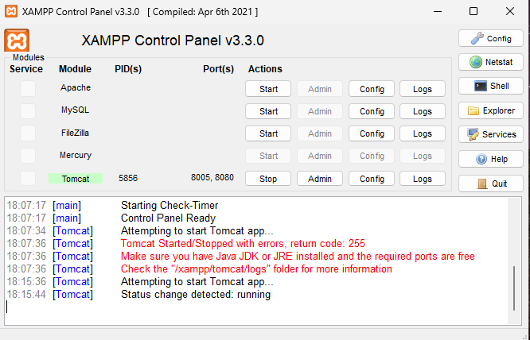

ECLIPSE:
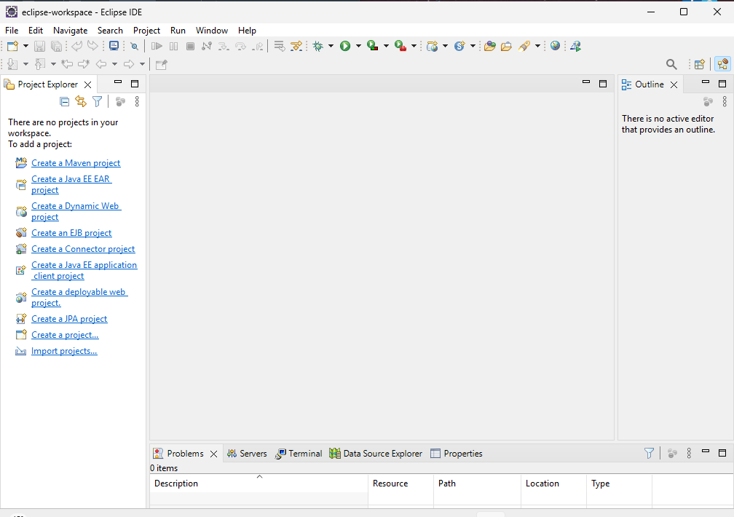

DEFINIR UN NUEVO SERVIDOR:

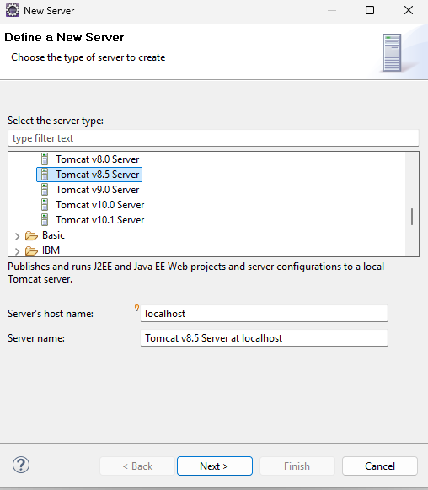
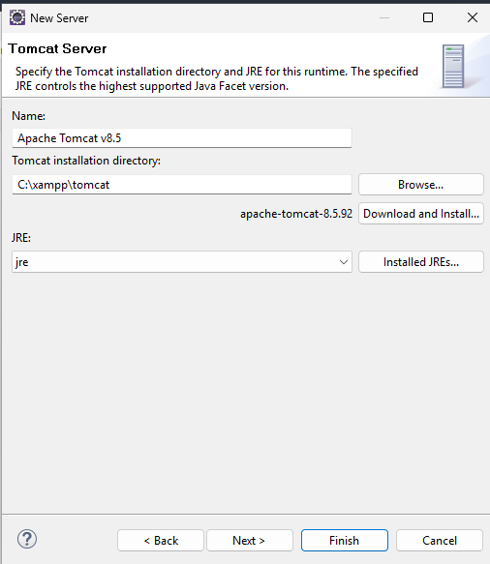
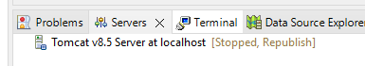

NUEVO PROYECTO:
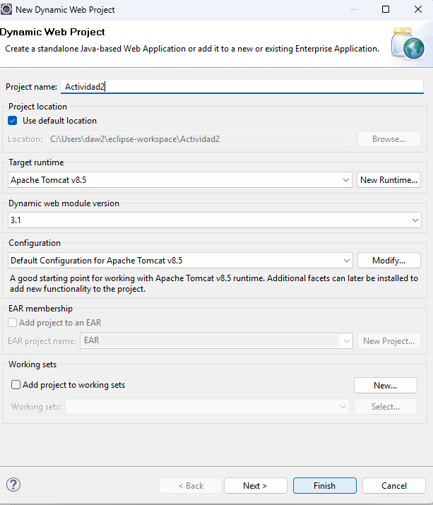
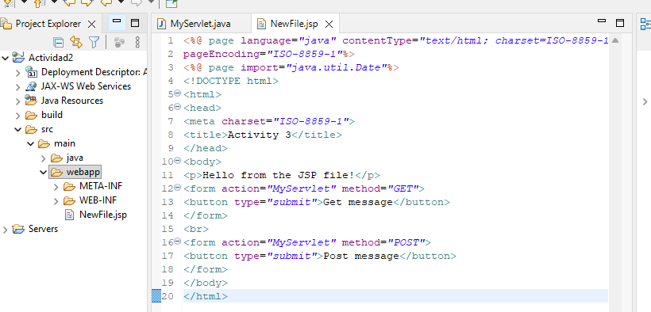
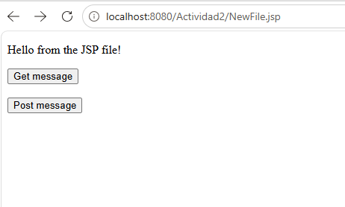
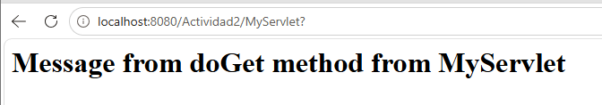
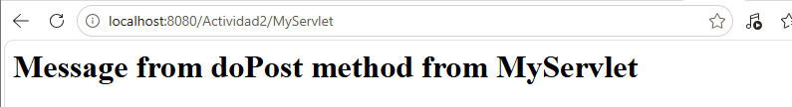

PROYECTO PROPIO DE PRUEBA:
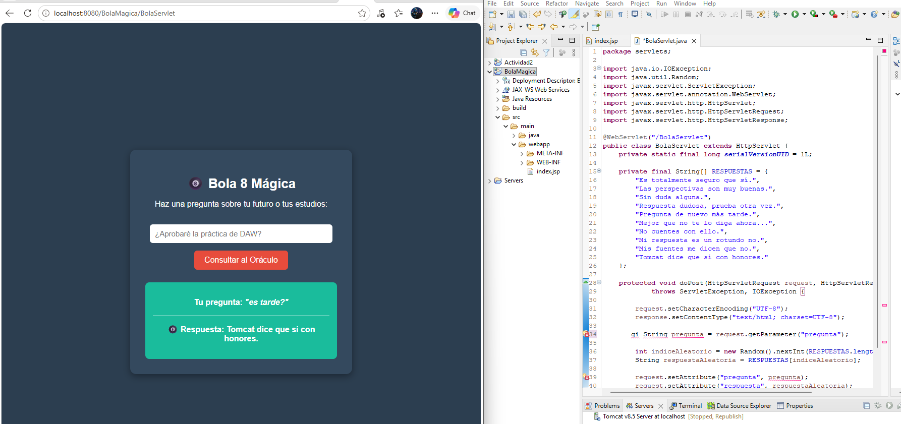

Este proyecto es reciclado de uno que hice el año pasado en JAVASCRIPT, básicamente es una “Bola Mágica de Cristal” que te dice… la respuesta a la pregunta que tienes, un programa sencillo y muy pequeño, solo para probar el despliegue.
Simplemente quería hacer que algo mío funcionara sin hacer un código complejo que me impidiera avanzar o terminar la actividad.

¿Cuál fue la parte más compleja de esta actividad? ¿Cómo lograste resolverla?
Pues lo que más problemas me dio fueron las instalaciones de los programas, y errores a raíz de estos, y pase bastantes horas de clase resolviéndolos. ¿Y cómo los resolví? Pues buscando los errores en internet y siguiendo las instrucciones que me salían para solucionarlo, mucho a base de comandos y otros.
Finalmente, por facilidad para mi decidí tener eclipse tanto en la máquina virtual como en la física, de manera que, si se me pegaba la virtual, pudiera avanzar la práctica en clase.
De una u otra manera busqué la forma de resolverlo y cumplir con los plazos de la tarea, y como llegué tan justa lo que hice fue tomar un proyecto reciclado para la segunda prueba, con el fin de no retrasarme de más.

¿Puedes encontrar otro servidor de aplicaciones y compararlo con Tomcat?
Según entiendo Wildfly es otro muy similar, pero con más potencia para soluciones empresariales más complejas y grandes, lo cual también me dice que consume muchos más recursos de nuestro pc, con lo cual para efecto nuestro y de nuestros estudios Tomcat está bien y mejor.

¿Qué aprendí?
Hice esta sección adicional, porque la realidad es que en medio de tanta instalación y ver la teoría en clase, entendía de poco a nada. La instalación además no me permitió poder entender lo que hacía, me enfocaba tanto en resolver los problemas y las instalaciones, y hacer que funcionaran los “pasos”, que perdí de vista ¿porque hacemos esos pasos? ¿Para qué?
So….
Decidí pues ahora si dedicarme a ver que es cada cosa y para que sirve.
He aquí lo que entendí:
El navegador es el cliente, o yo en este caso, es el usuario que ingresa y pide cosas, o utiliza cosas. (O investiga su futuro a través de mi bola de cristal)
El index.jsp, es la parte bonita, lo que hace que la interfaz se vea bonita, colores...formitas…dibujos…En cuanto el cliente toca un botón por ejemplo en ese momento está haciendo un pedido. (que puede ser tanto GET como POST)
El Servlet(en mi caso la BolaServlet.java) Es como si fuera el cocinero de un restaurante, esta esperando un pedido para ejecutarlo y entregarlo a Tomcat. En este caso la información solicitada por el cliente.
El Servidor Tomcat, es el que se encarga de recibir al cliente en la entrada…el puerto8080, lleva el pedido al Servlet y devuelve la respuesta.
Y el archivo WAR, pues es donde está todo empaquetado. Listo para desplegar.

